**Escuela Normal de Educación Preescolar**

Licenciatura en Educación Preescolar

Ciclo escolar 2020-2021

Cuarto semestre

**Curso:** Estrategias de trabajo docente

Mtra. Angélica María Rocca Valdés

**Unidad de Aprendizaje I**

Diseño, intervención y evaluación en el aula

**Título:** Campos del programa de Educación Preescolar

**Propósito de la unidad de aprendizaje:**

|  |
| --- |
| +La estudiante profundizará en la relación que guardan los enfoques teórico-metodológicos y didácticos de los campos de formación académica y educación socioemocional, con la enseñanza, el aprendizaje y los contextos socioculturales y lingüísticos donde se desarrolla la docencia. |

**Competencias que se desarrollan en el curso:**

✓ Establece relaciones entre los principios, conceptos disciplinarios y contenidos del plan y programas de estudio en función del logro de aprendizaje de sus alumnos, asegurando la coherencia y continuidad entre los distintos grados y niveles educativos. ✓Utiliza metodologías pertinentes y actualizadas para promover el aprendizaje de los alumnos en los diferentes campos, áreas y ámbitos que propone el currículum, considerando los contextos y su desarrollo. ✓Incorpora los recursos y medios didácticos idóneos para favorecer el aprendizaje de acuerdo con el conocimiento de los procesos de desarrollo cognitivo y socioemocional de los alumnos. ✓Utiliza los recursos metodológicos y técnicos de la investigación para explicar, comprender situaciones educativas y mejorar su docencia. ✓Orienta su actuación profesional con sentido ético-valoral y asume los diversos principios y reglas que aseguran una mejor convivencia institucional y social, en beneficio de los alumnos y de la comunidad escolar.

**Alumnas:**

Ortega Pérez Caro #19

Pardo Sena Mariana Paola #20

**Grado:** 2 **Sección:** A

**Saltillo, Coahuila Marzo 2021**

**PENSAMIENTO MATEMÁTICO**

**¿QUÉ ES?**

Pensamiento matemático se denomina a la forma de razonar que utilizan los matemáticos profesionales para resolver problemas provenientes de diversos contextos, ya sea que surjan en la vida diaria, en las ciencias o en las propias matemáticas.

**PROPÓSITOS DEL PREESCOLAR**

1. Usar el razonamiento matemático en situaciones diversas que demanden utilizar el conteo y los primeros números.

2. Comprender las relaciones entre los datos de un problema y usar procedimientos propios para resolverlos.

3. Razonar para reconocer atributos, comparar y medir la longitud de objetos y la capacidad de recipientes, así como para reconocer el orden temporal de diferentes sucesos y ubicar objetos en el espacio.

**ENFOQUE PEDAGÓGICO PARA PREESCOLAR**

El pensamiento matemático es deductivo, desarrolla en el niño la capacidad para inferir resultados o conclusiones con base en condiciones y datos conocidos. Para su desarrollo es necesario que los alumnos realicen diversas actividades y resolver numerosas situaciones que representen un problema o un reto.

Las situaciones deben ser oportunidades que permitan a los niños:

• razonar y usar habilidades, destrezas y conocimientos de manera creativa y pertinente en la solución de situaciones que implican un problema o reto para ellos;

• usar recursos personales y conocer los de sus compañeros en la solución de problemas matemáticos;

• explicar qué hacen cuando resuelven problemas matemáticos;

• desarrollar actitudes positivas hacia la búsqueda de soluciones y disfrutar al encontrarlas;

• participar con sus compañeros en la búsqueda de soluciones; ponerse de acuerdo (cada vez con más autonomía) sobre lo que pueden hacer organizados en parejas, equipos pequeños o con todo el grupo. Trabajar en equipo implica hacer algo en el sentido en el que se solicita; no es suficiente sentarse juntos y compartir material para considerarlo equipo.

En el aprendizaje influyen el ambiente del aula y la organización de las situaciones. Los aprendizajes que requieren el uso de herramientas matemáticas como el conteo y los números necesitan tiempo porque las posibilidades de aprender resolviendo de cada alumno dependen de sus conocimientos y experiencias.

El papel del docente es:

• Crear un ambiente en el salón de clases en el que los alumnos se involucren con interés en la actividad, busquen y desarrollen alternativas de solución, comenten entre ellos, defiendan o cuestionen los resultados.

• Permitir que los alumnos usen su conocimiento y realicen las acciones que consideren más conveniente para resolver las situaciones problemáticas.

• Anticipar las posibles maneras de proceder de los niños frente a la situación que quiere plantearles, así podrá interpretar mejor lo que hacen para resolver la situación y podrá intervenir con mayor certeza; es fundamental conocer la manera en que están pensando, así como cuando hacen cosas que muestran que no han comprendido la situación o que sus estrategias evidencian que no están teniendo en cuenta algún dato.

• Posibilitar que los alumnos vean a la matemática como un instrumento útil y funcional, como un área de conocimiento objeto de análisis y cuestionamiento, en la que son sujetos activos capaces de encontrar soluciones y explicaciones.

Es posible que cometan errores, los cuales no deben evitarse ni sancionarse, porque el error es fuente de aprendizaje: le permite a cada niño modificar y reflexionar sobre lo que hizo.

En este campo es fundamental la comunicación oral y simbólica del conocimiento matemático para que los niños aprendan.

**DESCRIPCIÓN DE LOS ORGANIZADORES CURRICULARES**

Número, algebra y variación: en preescolar se recurre al planteamiento de problemas cuyos datos no exceden al diez (aunque el resultado pueda llegar hasta el 20) para que los niños los resuelvan mediante acciones sobre las colecciones y no con operaciones. También es necesario que los niños exploren el comportamiento de la sucesión numérica escrita del 1 al 30: entre más se avanza en la sucesión, el número representa una cantidad con más elementos.

Forma, espacio y medida: las experiencias de aprendizaje sobre forma tienen como propósito desarrollar la percepción geométrica por medio de situaciones problemáticas en las que los niños reproduzcan modelos y construyan configuraciones con formas, figuras y cuerpos geométricos. En preescolar los niños interpretan y ejecutan expresiones en las que se establecen relaciones espaciales entre objetos. Respecto a la medición, el propósito es que los niños tengan experiencias que les permitan empezar a identificar las magnitudes de longitud, capacidad y tiempo mediante situaciones problemáticas que implican la comparación.

Análisis de datos: en preescolar los niños comienzan a tener experiencia con el análisis de datos. Para analizar los datos obtenidos, es preciso organizarlos en tablas o pictogramas; así, no solo se puede contestar la pregunta original, sino otras correlacionadas.

**APRENDIZAJES ESPERADOS PARA PREESCOLAR**

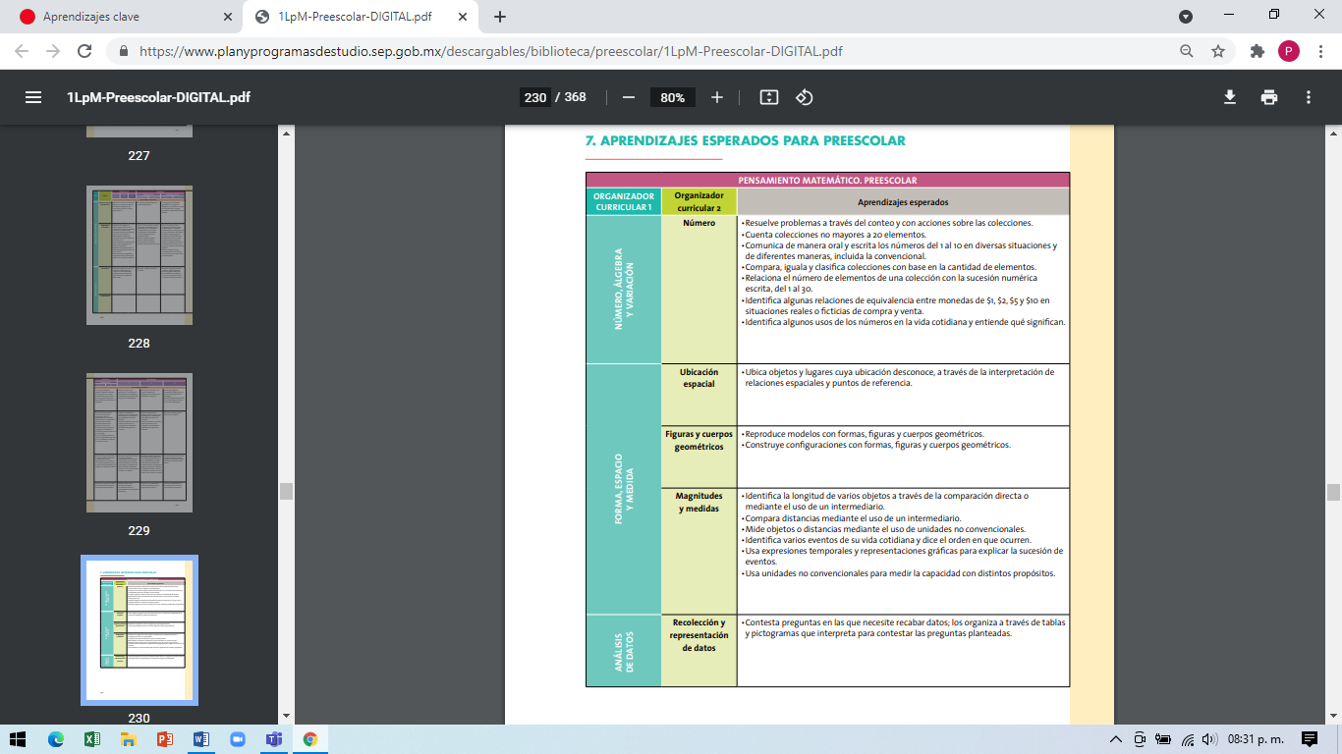

**ORIENTACIONES DIDÁCTICAS**

* Tipos de experiencias

La propuesta actual se basa en el planteamiento de actividades donde los niños resuelvan problemas que les permitan el desarrollo de capacidades y la construcción de conocimientos para utilizarlos en situaciones variadas. Los problemas deben generar un desafío o desequilibrio en los niños pero sin que la situación supere su comprensión ni resulte tan sencilla que resolverla no represente un reto; problematizar implica entonces “retar intelectualmente a los niños”.

Es importante considerar que no todas las actividades planteadas son realmente consignas que impliquen problemas por resolver. Estas deben indicar lo que se espera de los alumnos pero sin decir el cómo, pues ellos deben buscar el camino a la solución y los recursos que requieren para ello, con lo que movilizan sus habilidades y conocimientos.

Es importante tener en cuenta que el problema debe ser claro y concreto, debe asegurarse que los niños entiendan la situación planteada, la cual debe presentarse de forma completa y no parcializada.

El tiempo destinado a la actividad debe ser el adecuado para que los alumnos puedan comprender el problema, explorar alternativas de solución y comentar en equipos.

Entre más cercanos estén los problemas al contexto y la realidad de los niños, habrá una mejor comprensión; ello no significa que las situaciones resulten demasiado artificiosas, sino que resulten comprensibles y que les demanden hacer algo con una intención específica.

El punto de atención en el desarrollo de las actividades debe considerar, más que el resultado, el procedimiento que siguen los alumnos para resolver el problema, pues de este modo logrará obtener información que le permita seguir en la planificación de sus actividades y modificar sus prácticas según lo que manifiestan los niños.

* Número

Comunicar de manera oral y escrita los elementos de una colección implica, entre otras cosas, saber contar; esto da lugar al aprendizaje de uno de los usos del número: como cardinal. Para aprender a contar se empieza por memorizar la sucesión numérica oral al menos de los primeros seis números, con lo cual los niños estarán en condiciones de usarla en el conteo de colecciones. Si bien es necesario que los niños aprendan la sucesión y sean capaces de decirla, la intención principal es que empleen ese conocimiento en la resolución de problemas.

Los números y sus usos se aprenden en un contexto social, de ahí la importancia de que los niños tengan la oportunidad de reconocer la valía que tiene la representación de los números y lo que se puede comunicar con ellos.

También se espera que en preescolar los niños reconozcan la relación entre agregar elementos a una colección y avanzar en la sucesión numérica escrita (representada en un “camino de casilleros”), así como la relación entre quitar elementos a una colección y retroceder en la sucesión numérica escrita.

Otras de las situaciones que favorecen el aprendizaje de los números es que los niños resuelvan problemas que se les plantean de forma verbal, ya sea por medio del conteo u otras acciones sobre las colecciones. Oriente a los alumnos para que identifiquen los datos que hay en un problema y los puedan relacionar para dar respuesta a la pregunta.

En el trabajo con problemas verbales los niños suelen perder parte de la información, por lo que es necesario que repita el problema completo cada vez que lo requieran y tener a su disposición materiales concretos u hojas que les permitan registrar los datos. Es importante que no trabaje problemas del mismo tipo en sesiones seguidas, ya que esto propicia que los niños mecanicen procedimientos y se obstaculiza que generen soluciones con base en lo que van comprendiendo acerca del número, sus relaciones, el conteo y la relación entre los datos del problema.

* Forma, espacio y medida

La intención del trabajo con el espacio es que los niños construyan sistemas de referencia respecto a la ubicación espacial que les permitan comprender que el espacio puede describirse por medio de ciertas relaciones que se establecen entre objetos (puntos de referencia).

Es importante que los niños tengan oportunidad de establecer relaciones espaciales a partir de su cuerpo y otros objetos o personas.

De manera conjunta, es importante que los niños avancen en la comprensión de instrucciones, tanto para seguirlas como proporcionarlas a otros y que encuentren objetos o sigan trayectorias, anticipando el camino a recorrer y las referencias. Estas pueden ser expresadas tanto de forma oral como gráfica, lo que gradualmente se refleja en la incorporación de una mayor cantidad de puntos de referencia más organizados y secuenciados. Inicialmente es posible que los niños expresen las instrucciones de forma oral y poco a poco empleen dibujos sencillos para darse a entender.

En relación con la forma, se espera que los niños desarrollen su percepción geométrica al interactuar con algunas características que tienen diversos objetos, y que establezcan semejanzas y diferencias entre figuras geométricas al trabajar con configuraciones.

Promueva que los niños establezcan relaciones entre las diferentes figuras geométricas, relacionen las figuras geométricas con los prismas; que identifiquen semejanzas y diferencias entre las figuras geométricas y entre prismas diferentes o al comparar formas diversas (lados rectos y curvos, lados largos y lados cortos, forma y repetición de caras en los prismas) y descubran patrones geométricos y observen el efecto de su reiteración

La comparación de longitudes permite a los niños clasificar objetos, ordenarlos de mayor a menor longitud o viceversa, y descubrir cuáles son de igual longitud.

* Recolección y representación de datos

En preescolar se espera que los niños tengan oportunidades de trabajar con preguntas que, para contestarlas, sea necesario recabar y organizar datos. Un recurso accesible que les permite analizar la información recolectada son las tablas y los pictogramas, lo que les permite empezar a reconocer que cuando hay mucha información semejante puede organizarse para su interpretación y para usar los datos en la resolución de diversas situaciones. Es importante que al principio los niños tengan oportunidad de organizar la información con el apoyo de material concreto para después pasarla a un registro gráfico

**MODELAR ACTITUDES**

El desarrollo de actitudes en este campo favorece que los niños se enfrenten a situaciones de manera cada vez más autónoma.

Las actitudes también están ligadas con el trabajo en equipo a partir de la colaboración. El trabajo conjunto implica intercambiar ideas entre compañeros, expresar opiniones, dar propuestas, argumentarlas y defender puntos de vista, escuchar activamente y con atención lo que otros dicen, apoyarse en la realización de actividades, tomar decisiones colectivas sobre los procedimientos, entre otras cosas. Esto aporta a que los niños desarrollen el gusto por aprender al reconocer que son capaces de llevar a cabo acciones por sí mismos y con los demás.

La educadora debe tener una actitud de apoyo, observar las actividades e intervenir cuando los niños lo requieran.

**RECURSOS DE APOYO AL APRENDIZAJE**

Los recursos desempeñan un papel importante en el desarrollo de las capacidades de los niños, ya que les permiten tener experiencias concretas para experimentar, poner a prueba sus ideas, desarrollar actividades de conteo, medir distancias, etcétera. Es por ello que debe considerar su selección y disponibilidad teniendo en cuenta además la durabilidad, utilidad y que sean seguros.

**LENGUAJE Y COMUNICACIÓN**

Anima a los estudiantes a utilizar diversas prácticas sociales del lenguaje para mejorar su participación en diferentes entornos, ampliar sus intereses culturales y resolver sus necesidades de comunicación. En particular, busca desarrollar sus habilidades de expresión oral y la capacidad de integrarse en la cultura escrita a través del uso de sistemas de escritura convencionales y la experiencia de leer, interpretar y producir varios tipos de textos.

**PROPÓSITOS PARA PREESCOLAR**

Para establecer los propósitos a nivel preescolar se toman en cuenta la diversidad social, lingüística y cultural que hay en nuestros país.

Con estos propósitos se espera que los alumnos puedan llevar un proceso de aprendizaje y desarrollo en el cual logren:

1.- Adquieran confianza para dialogar, expresarse y comunicarse en su lengua materna. Al comunicarse en diversas situaciones, puede mejorar sus habilidades auditivas y enriquecer su lenguaje oral.

2.- Desarrolla un interés y gusto por la lectura, identifica para qué sirven los diferentes tipos de textos; reconoce propiedades del sistema de escritura y comienza a escribir.

**ENFOQUE PEDAGÓGICO EN PREESCOLAR**

El enfoque de este campo es que a través del aprendizaje de la experiencia de la comunicación oral con los docentes y compañeros, los niños sean capaces de expresar gradualmente ideas cada vez más completas sobre sus sentimientos, percepciones y opiniones. El Progreso del dominio de la lengua hablada en este nivel de educación requiere que los niños intenten construir oraciones más largas y más claras, usando su comprensión y reflexión sobre qué decir, a quién, cómo hacerlo y con qué finalidad.

Se tiene como objetivo capacitar a los niños para leer y escribir a partir de la exploración y producción de textos escritos como una forma de acercarse a la cultura escrita y así puedan comprender que la escritura y la lectura tienen un propósito.

**DESCRIPCIÓN DE LOS ORGANIZADORES CURRICULARES**

Oralidad: La conversación, la narración, la descripción y la explicación son los métodos de uso del lenguaje. Estos lenguajes pueden involucrar a la sociedad y organizar los pensamientos para su comprensión y darse a comprender; fortalecen las habilidades verbales y cognitivas de los niños porque implican el uso de diversas formas de expresión. Organizar ideas, expresar sus propias intenciones, presentar varios tipos de información, proponer explicaciones y expresar una secuencia coherente de ideas.

Es necesario promover desde las primeras experiencias educativas la diversidad lingüística y cultural.

Estudio: En la educación preescolar se propicia el uso de la recolección, búsqueda, análisis y registro de información, así como la comunicación oral y escrita de esta información. Estos usos del lenguaje están relacionados con el campo de la formación académica.

Literatura: Producción, interpretación e intercambio de cuentos, fábulas, poemas, leyendas, juegos literarios, textos dramáticos y de la tradición oral.

Participación social: Se refiere a la producción e interpretación de textos que se utilizan a diario en un entorno alfabetizado relacionado con la vida social, tales como mensajes, invitaciones, felicitaciones, instrucciones y señas. Es particularmente importante utilizar e identificar el propio nombre, no solo como parte de su identidad, sino también como referencia en sus obras escritas.

**APRENDIZAJES ESPERADOS**

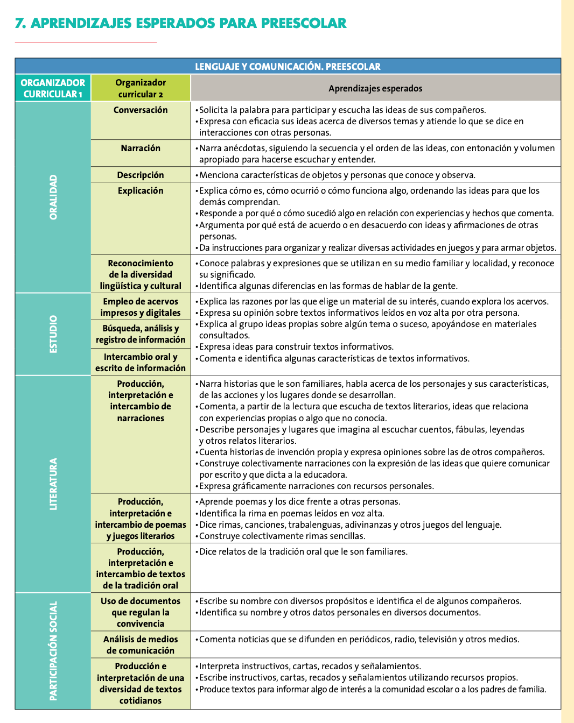

**ORIENTACIONES DIDÁCTICAS**

* Oralidad:

En el nivel de preescolar, el objetivo es que los niños usen el lenguaje con diferentes intenciones de una manera cada vez más clara y precisa, y comprendan la importancia de escuchar a los demás y turnarse para participar en diferentes entornos comunicativos.

Se propone que los niños tengan experiencias para: Dialogar y conversar; narrar con coherencia y secuencia lógica según el propósito; describir y explicar cómo es, cómo ocurrió o cómo funciona algo ordenando las ideas para que los demás comprendan; recibir, dar, consultar y relacionar información de diversas  fuentes. Compartir lo que conoce y lo mas importante jugar con el lenguaje.

* Comprensión de textos:

El propósito general relacionado con el lenguaje escrito en la educación preescolar es integrar a los niños en la cultura escrita. Leemos y escribimos con varios propósitos: recordar; seguir o dar instrucciones; disfrutar obteniendo, proporcionando u organizando información, entendiendo temas específicos, ordenando objetos y manteniendo la comunicación.

Para que los niños se integren a la cultura de la escritura, es de suma importancia que tengan intenciones cuando leen y escriben en la escuela. Al involucrar a los niños, se convierten en participantes de la experiencia de lectura y escritura. Escuchar y leer son experiencias de aprendizaje esenciales para los niños.

A medida que la comprensión de lo niños sobre el significado y el propósito de los textos continué mejorando, establecerá criterios para seleccionarlos según sus necesidades.

* Producción de textos:

Los niños deben de participar en situaciones de producción de textos, tomar desiciones acerca de la producción de textos, producir textos y mejorar sus producciones escritas, así como lograr interpretarlas.

En este nivel educativo, los textos deben de elaborarse de acuerdo con las condiciones y con fines reales. Además de lo anterior, incorporar a los alumnos también significa que participan activamente en su preparación, es decir, participar en las decisiones sobre cómo comunicarse y cómo expresarlo por escrito.

Consideraciones en relación con el aprendizaje del sistema de escritura: Comprender el sistema de escritura que aparece en el proceso de alfabetización significa que los niños, deben de comenzar a ser los usuarios del texto como intérpretes y productores de texto, encontrarán que el texto está escrito de izquierda a derecha y de arriba a abajo, y reconocerán letras de ellos mismos y su nombre, así como el nombre de sus compañeros; identificarán la relación entre las letras con la actividad rítmica y el sonido, y determinarán cómo comienza o termina una palabra cuando se dice verbalmente y cuando escribimos.

**MODELAR ACTITUDES**

En el desarrollo de las habilidades relacionadas con el lenguaje y la comunicación en la educación preescolar, el papel de los educadores es fundamental, no sólo es la experiencia y los métodos de ayuda para los niños, sino también un modelo en todos los aspectos. En el caso de la expresión oral, hay que animar a los niños a expresarse de forma mas clara y mejor estructurada, por ello es importante que así se expresen los docentes. En la actitud de escucha, es necesario que los maestros presten atención a las palabras de los niños, demuestren confianza y respeto, los animen a participar y les permitan hablar sin ser interrumpidos.

En cuanto a la lectura y la escritura, es necesario mostrar interés y placer por la lectura y la escritura así como realizar estas actividades frente a los niños todos los días; expresar el contenido, impresiones, hallazgos y preguntas que se leen para que puedan expresar sus opiniones.

**RECURSOS DE APOYO AL APRENDIZAJE**

Ambiente alfabetizador, recursos para la producción de textos, tener un archivo con las producciones que los niños han realizado y contar con un alfabeto móvil.